

***МБОУ СОШ №3  
станицы Березанской***

**Выпуск №4**

**Декабрь 2019 год**

**ГУДОК**

**С НОВЫМ ГОДОМ!**

***За что мы любим Новогодний праздник?***

За смолистый запах ёлки в доме, за счастливое ожидание чуда, за новые надежды, словом, за ожидание чего-то непременно лучшего, светлого, доброго, что обязательно должно свершиться в будущем году.

Чудесный праздник, связанный с надеждами на лучшее в грядущем году, с ожиданием исполнения всех желаний. Есть такая примета: "Как встретишь Новый год, так его и проживешь". Новый год называют волшебным, загадочным, удивительным, неповторимым, чарующим. Новый год - это праздник, который чудесным образом соединяет прошлое, настоящее и будущее, светлые мечты и новые цели; это безудержное веселье и тихая грусть, сожаление о быстро проходящем времени и устремленность в будущее. Все мы ждём от этого праздника очередного чуда, светлой сказки, нового счастья... Так давайте пожелаем друг другу, чтобы эти надежды сбылись, чтобы каждый в Новом году получил то, о чём он больше всего мечтает.





Новый год. Время обещаний и веры в то, что с утра всё начнётся заново, станет лучше и счастливее.

***Как встречают Новый год…***

Во время новогодних праздников в Индии принято разговаривать исключительно вежливо, запрещено употреблять сердитые и бранные слова.

В Шотландии в день проводов старого и встречи Нового года открыты все двери, и каждый без приглашения может зайти в гости в любую семью.

В Болгарии с последними ударами часов уходящего года во всех домах на три минуты гаснут огни: это минуты новогодних поцелуев.

Громко отмечают Новый год в Греции. Часам к десяти начинается невероятный шум и гул, у каждого жителя на эту ночь приготовлены свистки, бубенчики, дудки, трещотки - всюду свист, звон, трескотня.

В Италии в ночь на первое января прохожим рекомендуется быть осторожными: итальянцы в последнюю минуту старого года выбрасывают из окон старую мебель и всякий хлам.

В Панаме Новый год начинается звоном колоколов на пожарной каланче. Под этот звон каждый должен поздравить родных, близких, и даже незнакомых людей, если они встретятся в этот час. В первый новогодний день там надо быть очень осторожными, не то сверху или с балкона тебя осыплют мукой или обольют водой. В начале января там очень жарко, поэтому никто не обижается на неожиданный душ.

Мореходы, которые совершают путешествие в канун нового года с острова Самоа в Австралию остаются без праздника. Если они отправляются в путь 31 декабря, то при переезде пересекают условную границу времени – линию перемены дат – и попадают в Австралию уже 2 января.

В 1699 г. Пётр 1 своим указом установил на Руси единый день празднования Нового года—1 января. Так что в это году мы с вами будем праздновать встречу Нового года 1 января в 320-й раз.

**НОВЫЙ ГОД В НАШЕЙ ШКОЛЕ**

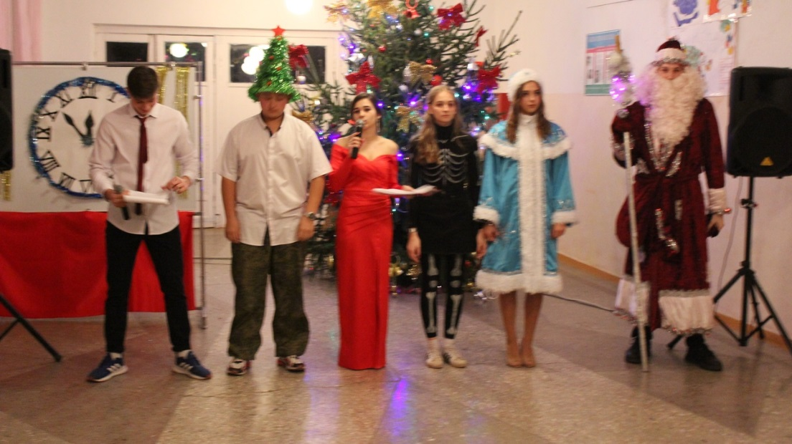

|  |  |  |
| --- | --- | --- |
| Адрес: 353132, станица  Березанская, ул. Ленина, 28Б  Тел. 8(86157)52-3-50  Сайт: [www.school3.Viselki.ru](http://www.school3.Viselki.ru) | Главный редактор  *Кривуля Е.Е.* | *ЮНКОРЫ: Сопрун Д.,* |

27, 28 декабря в нашей школе проходили мероприятия, посвящённые уходящему 2019 году. Совсем маленькие учащиеся нашей школы встретились с Дедом Морозом и Снегурочкой, водили хороводы вокруг нарядной ёлки и громко рассказывали стихи, чтобы получить заветные подарки.

Для учеников постарше было организовано мероприятие, где ребята получили награды, накопившееся за полугодие, а именно: победы в спартакиадах разнообразных видов спорта, в олимпиадах школьников муниципального этапа, в личных наградах за отличное окончание первого полугодия; праздник завершился зажигательной дискотекой.

Старшеклассники отметили окончание 2019 года, представляя каждый свой номер-пародию на клип известных песен. Фесенко Е.Н. и директор нашей школы, Задорожный А.А., наградили отличившихся ребят в этом полугодии. Вечер пришёл к своему завершению последней дискотекой в этом году.

Редакция «Гудка» надеется, что в 2020 году нас ждёт не меньше разнообразных мероприятий и замечательных праздников.